РЕСПУБЛИКА БЕЛАРУСЬ

ПАСПОРТ
воинского захоронения
6758
(захоронения жертв войн)
(учетный номер)

1. Место и дата захоронения Брестская область, Пинский район,________
(область, район, город,
Молотковичский сельский совет, д. Житновичи,
1915-1918 гг. __
сельсовет, населенный пункт, число, месяц, год)

2. Вид захоронения Воинское кладбище русских и немецких солдат_

3. Охранная зона (границы захоронения)_____Длина –40 м., ширина – 40 м._______

4. Краткое описание захоронения и его состояние______________________________
44 могилы, надгробные плиты сохранились не__
полностью, длина -40 м., ширина -40 м._______

5. Количество захороненных:

Всего | В том числе по категориям |  |  |  |  |  |  |  | Из них |  | Приме-  чание
Всего | военнослужащих |  | участников сопротивления |  | военнопленных |  | жертв войн |  |  |  | Приме-  чание
Всего | изве-  стных | неиз-  вест-  ных | изве-  стных | неиз-  вест-  ных | изве-  стных | неиз-  вест-  ных | изве-  стных | неиз-  вест-  ных | изве-  стных | неиз-  вест-  ных | Приме-  чание
71 | 47 | 24 | - | - | - | - | - | - | 47 | 24

6. Персональные сведения о захороненных:

№  п/п | Воинское  звание | Фамилия | Собственное  имя | Отчество  (если таковое  имеется) | Дата  рождения | Дата гибели или смерти | Место первичного  захоронения | Место  службы | Место  рождения  и призыва
1. |  |  |  |  |  | 1915-1918гг. | д. Житновичи,  0,5 км. южнее деревни

7. Кто осуществляет уход за захоронением____________________________________
Молотковичский сельисполком, Житновичское лесничество________________

8. Фотоснимок захоронения 9. Карта расположения

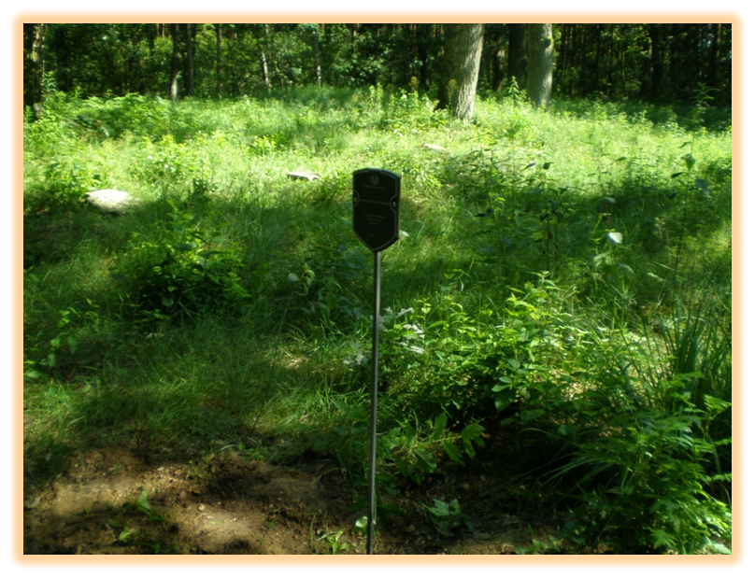
С

Пинск

Ю
Стытычево

Житновичи

10. Дополнительная информация____________________________________________
________________________________________________________________________________________________________________________________________________
11. Подписи уполномоченных представителей:

местного исполнительного Председатель Пинского районного
и распорядительного органа исполнительного комитета
базового территориального уровня В.В. Ребковец
«_____»_______________20____ г.
М.П.

военного комиссариата Военный комиссар
М.П. г. Пинска и Пинского района
полковник А.Н. Онуфриюк
«_____» ______________20___ г.

Приложение
к паспорту № 6758

6. Персональные сведения о захороненных:

№  п/п | Воинское  звание | Фамилия | Собст-венное  имя | Отчест-во  (если таковое  имеет-ся) | Дата  рож-де-ния | Дата гибели или смерти | Место первичного  захоронения | Место  службы | Мес-то  рож-дения  и при-зыва
1. | Солдат немецкой армии | Ибшер |  |  | - | 1915 г. | д. Житновичи,  0,5 км. южнее деревни
2. | Солдат немецкой армии | Берцеманн | Э. |  | - | 15.09.1915 г. | д. Житновичи,  0,5 км. южнее деревни
3. | Солдат немецкой армии | Буске | П. |  | - | 15.09.1915 г. | д. Житновичи,  0,5 км. южнее деревни
4. | Лейтенант немецкой армии | Панце | Ц. |  | - | 15.09.1915 г. | д. Житновичи,  0,5 км. южнее деревни
5. | Драгун немецкой армии | Хофманн | Р. |  | - | 10.01.1916 г. | д. Житновичи,  0,5 км. южнее деревни
6. | Солдат немецкой армии | Коаль | М. |  | - | 31.10.1916 г. | д. Житновичи,  0,5 км. южнее деревни
7. | Солдат немецкой армии | Ноктельски | Ф. |  | - | 1916 г. | д. Житновичи,  0,5 км. южнее деревни
8. | Солдат немецкой армии | Юз | Г. |  | - | 1916 г. | д. Житновичи,  0,5 км. южнее деревни
9. | Драгун немецкой армии | Драгер | А. |  | - | 1917 г. | д. Житновичи,  0,5 км. южнее деревни
10. | Драгун немецкой армии | Вайдлих | А. |  | - | 1917 г. | д. Житновичи,  0,5 км. южнее деревни
11. | Солдат русской армии | Синявский | Т. |  | - | 1916 г. | д. Житновичи,  0,5 км. южнее деревни
12. | Солдат русской армии | Гришим |  |  | - | 1916 г. | д. Житновичи,  0,5 км. южнее деревни
13. | Солдат немецкой армии | Воский |  |  | - | 01.03.1917 г. | д. Житновичи,  0,5 км. южнее деревни
14. | Солдат немецкой армии | Стракке | К. |  | - | 15.04.1917 г. | д. Житновичи,  0,5 км. южнее деревни
15. | Солдат немецкой армии | Кункель | М. |  | - | 15.04.1917 г. | д. Житновичи,  0,5 км. южнее деревни
№  п/п | Воинское  звание | Фамилия | Собст-венное  имя | Отчест-во  (если таковое  имеет-ся) | Дата  рож-де-ния | Дата гибели или смерти | д. Житновичи,  0,5 км. южнее деревни | Место  службы | Мес-то  рож-дения  и при-зыва
16. | Солдат немецкой армии | Энгельхардт | К. |  | - | 17.07.1917 г. | д. Житновичи,  0,5 км. южнее деревни
17. | Лейтенант немецкой армии | Ботхер | Г. |  | - | 09.06.1917 г. | д. Житновичи,  0,5 км. южнее деревни
18. | Солдат немецкой армии | Дуттке | М. |  | - | 12.11.1917 г. | д. Житновичи,  0,5 км. южнее деревни
19. | Солдат немецкой армии | Зайдель | П. |  | - | 28.11.1917 г. | д. Житновичи,  0,5 км. южнее деревни
20. | Солдат немецкой армии | Дикен | О. |  | - | 1917 г. | д. Житновичи,  0,5 км. южнее деревни
21. | Солдат немецкой армии | Вернер | А. |  | - | 15.09.1915 г. | д. Житновичи,  0,5 км. южнее деревни
22. | Офицер немецкой армии | Кренски | В. |  | - | 1916 г. | д. Житновичи,  0,5 км. южнее деревни
23. | Офицер немецкой армии | Оулькерт | А. |  | - | 1918 г. | д. Житновичи,  0,5 км. южнее деревни
24. | Солдат немецкой армии | Кляйн | Й. |  | - | 24.09.1915 г. | д. Житновичи,  0,5 км. южнее деревни
25. | Солдат немецкой армии | Каспер |  |  | - | 12.09.1917 г. | д. Житновичи,  0,5 км. южнее деревни
26. | Солдат немецкой армии | Дзиндзильский |  |  | - | 21.10.1915 г. | д. Житновичи,  0,5 км. южнее деревни
27. | Лейтенант немецкой армии | Марлов | О. |  | - | 1915 г. | д. Житновичи,  0,5 км. южнее деревни
28. | Солдат немецкой армии | Шобер | В. |  | - | 18.10.1915 г. | д. Житновичи,  0,5 км. южнее деревни
29. | Солдат немецкой армии | Столле | Э. |  | - | 28.11.1915 г. | д. Житновичи,  0,5 км. южнее деревни
30. | Солдат немецкой армии | Лудтке | Н. |  | - | 28.11.1915 г. | д. Житновичи,  0,5 км. южнее деревни
31. | Солдат немецкой армии | Кнаппик | О. |  | - | 16.09.1915 г. | д. Житновичи,  0,5 км. южнее деревни
32. | Солдат немецкой армии | Хайнце | А. |  | - | 15.09.1915 г. | д. Житновичи,  0,5 км. южнее деревни
33. | Солдат немецкой армии | Эльстер | Э. |  | - | 15.09.1915 г. | д. Житновичи,  0,5 км. южнее деревни
№  п/п | Воинское  звание | Фамилия | Собст-венное  имя | Отчест-во  (если таковое  имеет-ся) | Дата  рож-де-ния | Дата гибели или смерти | д. Житновичи,  0,5 км. южнее деревни | Место  службы | Мес-то  рож-дения  и при-зыва
34. | Солдат немецкой армии | Баранци | Р. |  | - | 15.09.1915 г. | д. Житновичи,  0,5 км. южнее деревни
35. | Солдат немецкой армии | Пильграм | К. |  | - | 15.09.1915 г. | д. Житновичи,  0,5 км. южнее деревни
36. | Солдат немецкой армии | Вуке | О. |  | - | 15.09.1915 г. | д. Житновичи,  0,5 км. южнее деревни
37. | Солдат немецкой армии | Грубер | Е. |  | - | 15.09.1915 г. | д. Житновичи,  0,5 км. южнее деревни
38. | Солдат немецкой армии | Лампрехт | Г. |  | - | 15.09.1915 г. | д. Житновичи,  0,5 км. южнее деревни
39. | Солдат немецкой армии | Шильц | Й. |  | - | 15.09.1915 г. | д. Житновичи,  0,5 км. южнее деревни
40. | Солдат немецкой армии | Диттбернер | А. |  | - | 14.11.1917 г. | д. Житновичи,  0,5 км. южнее деревни
41. | Солдат немецкой армии | Лерих | Й. |  | - | 10.10.1915 г. | д. Житновичи,  0,5 км. южнее деревни
42. | Унт-офицер немецкой армии | Вестерхаузен |  |  | - | 17.06.1917 г. | д. Житновичи,  0,5 км. южнее деревни
43. | Солдат немецкой армии | Вегнер | В. |  | - | 03.10.1915 г. | д. Житновичи,  0,5 км. южнее деревни
44. | Солдат немецкой армии | Мурасс | В. |  | - | 30.05.1916 г. | д. Житновичи,  0,5 км. южнее деревни
45. | Солдат немецкой армии | Хаусслер | Й. |  | - | 30.05.1916 г. | д. Житновичи,  0,5 км. южнее деревни
46. | Унт-офицер немецкой армии | Вильде | Й. |  | - | 24.02.1916 г. | д. Житновичи,  0,5 км. южнее деревни
47. | Солдат немецкой армии | Брандт | А. |  | - | 15.09.1916 г. | д. Житновичи,  0,5 км. южнее деревни

Председатель Пинского районного
исполнительного комитета В.В. Ребковец

Военный комиссар
г. Пинска и Пинского района
полковник А.Н. Онуфриюк

